Ассамблея народа Казахстана

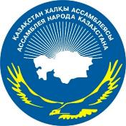

ДАЙДЖЕСТ
ПО ОСВЕЩЕНИЮ В СМИ

Международная конференция
«Беседы на Шелковом пути. Мир без войны»

АСТАНА 2017
СМИ | Количество материалов
АНК
www.assembly.kz | 2
facebook.com/assemblykaz | 1
instagram.com/assembly.kz | 2
Youtube | 1
Kaztube | 1
Телеканалы
Казахстан | 2
Хабар 24 | 3
Мир | 1
Печатные СМИ
Егемен Казахстан | 1
Интернет ресурсы
webinfo.kz | 1
en.unesco.org | 1
strategy2050.kz | 2
almaata.kz | 1
Kazinform | 1
semeytany.kz | 1
shuchinsk.astana-kz.info | 1
Социальные сети | 1
ОБЩИЙ ИТОГ | 23

http://assembly.kz/kk/news/zhibek-zholyndagy-suhbat-sogyssyz-lem-halykaralyk-konferenciyasy

2017 жылғы 22-23 қыркүйекте Қазақстан халқы Ассамблеясы Алматы қаласында «Жібек жолындағы сұхбат. Соғыссыз әлем» атты халықаралық конференция өткізуде.
22 қыркүйекте сағат Достық үйінде Конференцияның жалпы отырысы өтті.
Іс-шараға Қазақстан халқы Ассамблеясы Төрағасының орынбасары – ҚХА Хатшылығының меңгерушісі Дархан Мыңбай, «Жібек жолындағы сұхбат» халықаралық жобасының жетекшісі, мәдениеттанушы, қоғам қайраткері Мұрат Әуезов, ақын, Қазақстанның халық жазушысы Олжас Сүлейменов, ҚР Парламенті Мәжілісінің депутаттары, Орталық Азия, Ресей және Қытай елдері мемлекеттік органдарының, шығармашылық және гуманитарлық зиялы қауымының өкілдері, халықаралық срапшылар, ҚХА және этномәдени бірлестіктердің мүшелері қатысты.
Конференция барысында халықтардың өткендегі тәжірибесі мен Ұлы Жібек жолының бітімгершілік дәстүрлерін ескере отырып, заманауи жаһандық сын-қатерлер мен олардың шешімін табу тақырыбы талқыланды.
Дархан Мыңбай өзінің сөзінде: «Бүгін біз кезекті, 11-ші «Жібек жолындағы сұхбаттың» жұмысын бастап отырмыз. Жоба Орта Азиядағы ой-өрісі биік парасатты азаматтардың басын 11-ші рет қосып отыр. Осындай топ өкілдерінің ашық әңгіме форматында кездесуіне, Орта Азиядағы өзекті мәселелерді талқылап, сол бойынша шешім табуға Қазақстан халқы Ассамблеясы септігін тигізіп жатқаны қуантады. Кішігірім кездесулерден бастау алған, қоғамдағы көкейкесті мәселелер талқыланатын «Жібек жолындағы сұхбаттар» осы уақыт аралығында Орта Азиядағы маңызды диалогтық алаңшаға айналды. Ең алғашқы «сұхбат» барысында айтылған армандар мен идеялар бүгін жүзеге асты деп батыл айтуға болады. Жоба Жібек жолының барлық жазығын қамтыды», - деді.
Конференция шеңберінде ҚР Ұлттық кітапханасының қорынан аса құнды көне кітаптар көрмесі және «Ұлы Жібек жолы тарихындағы және заманауи бітімгершілік» панельдік пікір алмасу өтті.
Конференцияның серіктестері: Қазақстан Республикасының ЮНЕСКО және ИСЕСКО істері жөніндегі ұлттық комиссиясы, «Мәдениеттерді жақындастыру орталығы» мемлекеттік музейі» РМКК, ҚР Ұлттық кітапханасы жанындағы М.О.Әуезов ғылыми кабинеті, «Қазақстан халқы Ассамблеясының әлеуметтік консорциумы» қоғамдық қоры.
***
Қазақстан халқы Ассамблеясының халықаралық мәдениеттанушылық жобасы «Жібек жолындағы сұхбат» 2007 жылдан бастап жыл сайын Орталық Азия өңірі елдерінің қатысуымен өткізіліп келеді.
Жобаның мақсаты – Орталық Азия өңірі елдері мен
халықтарының арасындағы жан-жақты байланыстардың жаңғыруы мен нығаюына ықпал ету.
Іс-шаралар негізгі проблемаларға талдау жасала және олардың шешімі іздестіріле отырып, ашық, емен-жарқын әңгімелесу нысанында өткізіледі.
«Жібек жолындағы сұхбат» жобасының I, II, III семинарлары Қазақстандағы этносаралық қатынастарды үйлестіруге, IV – Қазақстан мен Қырғызстан арасындағы мәдени байланыстарды нығайтуға, V, VI – тарихы мен рухани жақындастық негізінде Орталық Азия халықтарының өңірлік өзіндік бірегейлігін бағамдауға, VII – жобаның бітімгершілік бағытын танып, тиісті практикалық ұсынымдар тұжырымдауға, VIII – Орталық Азия өңіріндегі интеграциялық процестерге, IX – Қазақ хандығының 550 жылдығына және Қазақстан халқы Ассамблеясының 20 жылдығына, X – Орталық Азия елдері халықтарының арасындағы ынтымақтастық пен келісімге арналды.
2013 жылдан бастап семинар жұмысына Орталық Азия елдеріндегі ЮНЕСКО істері жөніндегі ұлттық комиссиялардың Бас хатшылары қатысып келеді.
Жобаға Қазақстанның, Ресейдің, Қырғызстанның, Өзбекстанның, Тәжікстанның, Түркіменстанның белгілі ғылыми қайраткерлері қатысады.
Жоба жетекшісі – жазушы, мәдениеттанушы, қоғам қайраткері М.Әуезов.

http://assembly.kz/ru/news/mezhdunarodnaya-konferenciya-besedy-na-shelkovom-puti-mir-bez-voyny

22 сентября 2017 г. в г.Алматы Ассамблея народа Казахстана проводит Международную конференцию «Беседы на Шелковом пути. Мир без войны».
22 сентября в Доме Дружбы состоялось пленарное заседание Конференции.
В мероприятии приняли участие заместитель Председателя Ассамблеи народа Казахстана - заведующий Секретариатом АНК Дархан Мынбай, руководитель международного проекта «Беседы на Шелковом пути», культуролог, общественный деятель Мурат Ауэзов, поэт, народный писатель Казахстана, общественный деятель, дипломат Олжас Сулейменов, депутаты Мажилиса Парламента РК, представители государственных органов, творческой и гуманитарной интеллигенции стран Центральной Азии, России и Китая, международные эксперты, члены АНК и этнокультурных объединений.
Дархан Мынбай в своем выступлений сказал: «Сегодня, мы открываем очередные, 11-ые «Беседы», которые уже в 11-ый раз собирают интеллектуалов из стран Центрально-Азиатского региона. Очень приятно понимать, что Ассамблея народа Казахстана способствует тому, что представители интеллектуальных элит имеют возможность регулярно встречаться и в форме открытой, доверительной беседы, обсуждать насущные проблемы стран Центральной Азии, искать пути их решения. За время своего существования «Беседы», начавшиеся в формате небольших встреч, на которых обсуждали злободневные проблемы общества, стали значимой диалоговой площадкой в Центрально-Азиатском регионе. Можно уверенно говорить о том, что сегодня воплощены мечты и идеи, озвученные на первых «Беседах», и проект вышел на просторы всего Шелкового пути».
В ходе конференции были обсуждены темы глобальных вызовов современности, поиск превентивных мер и алгоритмы устранения кризисных и конфликтных ситуации, с учетом прошлого опыта народов и миротворческих традиций Великого Шелкового пути.
Также в рамках конференции прошли выставки книжных раритетов из фонда Национальной библиотеке РК и панельная дискуссия на тему «Миротворчество в истории и современности Великого Шелкового пути».
Партнерами организации конференции выступили Национальная комиссия Республики Казахстан по делам ЮНЕСКО и ИСЕСКО, РГКП «Государственный музей «Центр сближения культур», Научный кабинет М.О.Ауэзова, общественный фонд «Социальный консорциум Ассамблеи народа Казахстана».
***
Международный культурологический проект Ассамблеи народа Казахстана «Беседы на Шелковом пути» проводится ежегодно с 2007 года с участием стран Центрально-Азиатского региона.
Цель проекта – способствовать возрождению и укреплению всесторонних связей между странами и народами Центрально-Азиатского региона.
Мероприятия проводится в форме открытой, доверительной беседы, с анализом основных проблем и поиском их решения.
I, II, III семинары проекта «Беседы на Шелковом пути» были посвящены гармонизации межэтнических отношений в Казахстане, IV– укреплению культурных связей между Казахстаном и Кыргызстаном, V, VI – осмыслению региональной самоидентификации народов Центральной Азии на основе близости истории и духовности, VII – осознанию миротворческой направленности проекта и выработки соответствующих практических рекомендации, VIII – интеграционным процессам в Центрально-Азиатском регионе, IX – 550-летию Казахского ханства и 20-летию Ассамблеи народа Казахстана, X – солидарности и согласию между народами стран Центральной Азии.
С 2013 г. в работе семинара участвуют Генеральные секретари Национальных комиссий по делам ЮНЕСКО стран Центральной Азии.
В проекте принимают участие известные научные деятели Казахстана, России, Кыргызстана, Узбекистана, Таджикистана, Туркменистана.
Руководитель проекта – писатель, культуролог, общественный деятель М.Ауэзов

https://www.instagram.com/p/BZV2WLEjPFn/?taken-by=assembly.kz
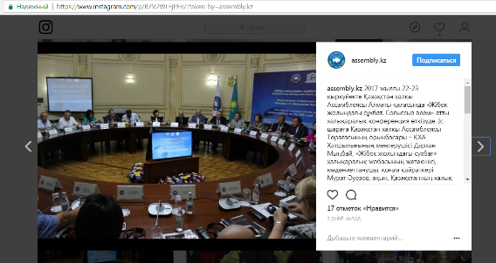

https://www.instagram.com/p/BZV2ep0DVYk/?taken-by=assembly.kz

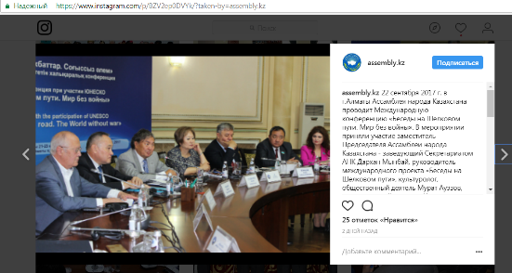

https://www.facebook.com/assemblykaz

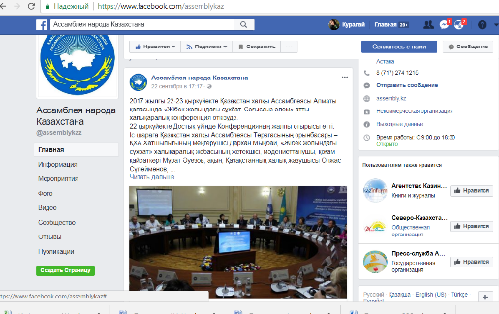

http://24.kz/ru/news/social/item/197841-konferentsiya-besedy-na-shelkovom-puti-mir-bez-vojny-proshla-v-almaty
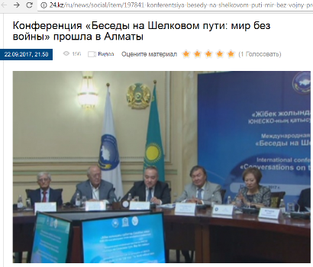
Теги Алматы «Беседы на Шелковом пути» конференция «Мир без войны» – такую непростую тему выбрали участники XI Международной конференции «Беседы на Шелковом пути». Это уникальные встречи, где собираются не политики и бизнесмены, а поэты, ученые и философы. Много лет назад инициатором таких встреч стал культуролог и общественный деятель Мурат Ауэзов. Сегодня этот форум собирает самые влиятельные умы и не только Центральной Азии. Обсуждая самые насущные и в то же время общие для всего человечества проблемы очень откровенно и искренне, участники «Бесед» осознали, что мир без войн и конфликтов возможен лишь благодаря человеческому отношению друг к другу. Мурат Ауэзов, руководитель международного проекта «Беседы на Шелковом пути»: - Да, действительно, душа умеет слушать, душа умеет понять, точно так же, как разум. И вот здесь, когда встречаются люди, чем сложнее проблема, которая стоит перед природой, родом человеческим и так далее, тем более мобилизуется душа. Оказывается, ресурсы необыкновенные у интеллекта нашего, и у души нашей, и у доброты, и добродеяния большие возможности. В этот раз мы будем говорить, как этот мир удержать без войны, возможно ли это. И здесь такие факторы, как религия, культура, этика – все мы будем осмысливать: а что же все-таки сделать, что рекомендовать исполнительным структурам, правительствам и так далее для того, чтобы род человеческий избежал этой страшной катастрофы, апокалипсиса, конца света и так далее.

ewsvideo.su/video/7613148
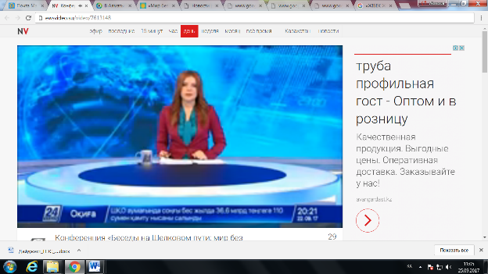

https://www.youtube.com/watch?v=9CRYSDss_U4

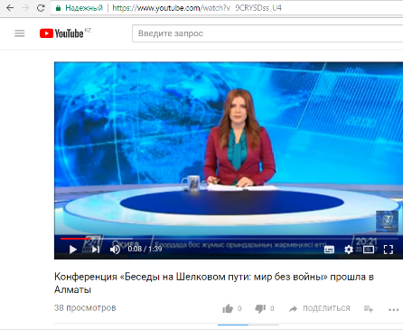

https://mir24.tv/news/16268926/v-almaty-obsudili-mir-bez-voiny
В Алматы прошла уже традиционная Международная культурологическая конференция «Беседы на шелковом пути», передает телеканал «МИР 24».
В этом году она была посвящена теме «Мир без войны». Культурологи, общественные деятели, а также поэты и писатели говорили о глобальных вызовах современности и решали, как в будущем устранять конфликты между народами и странами.

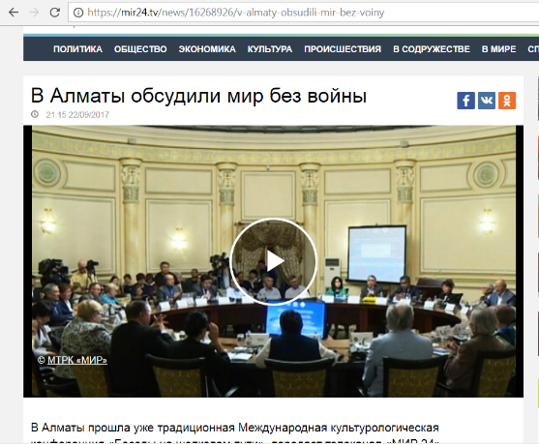

https://itube.kaztrk.kz/videos/20262/almatyda-jibek-jolyndagy-suhbat-sogyssyz-alem-atty-alqaly-jiyn-otti/
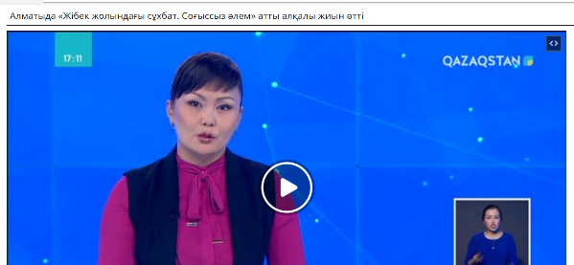

http://kaztrk.kz/news/qogam/almatyda-zhibek-zholyndagy-suhbat-sogyssyz-alem-atty-alqaly-zhiyn-otti-102575
Саяси маңызы бар бұл отырысқа танымал қоғам қайраткерлері, ақын-жазушылар мен ЮНЕСКО ұйымының өкілдері қатысты. Олар Ұлы Жібек жолында тоғысқан елдердің бітімгершілік дәстүрлерін талқылады. Бұдан басқа, жиналғандар Орта Азия мемлекеттері арасындағы қазіргі ара-қатынас мәселелері жөнінде пікір алмасты. Сондай-ақ, басқосу барысында түрлі этномәдени бірлестіктер ұйымдастырған көрме көпшілік назарына ұсынылды.
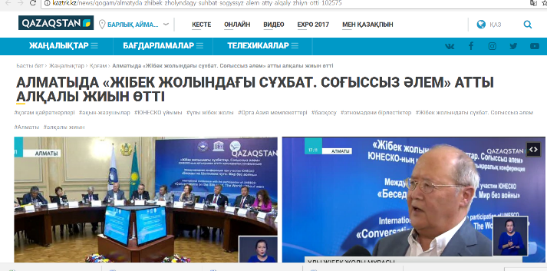

https://pdf.egemen.kz/pdfs/2017/09/25092017-web.pdf
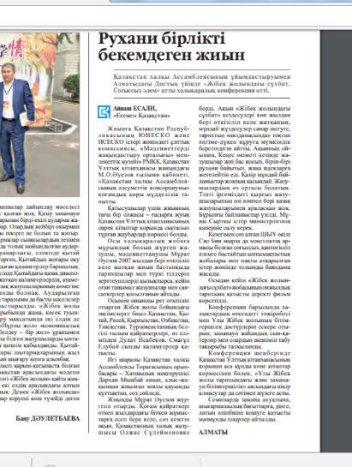

http://webinfo.kz/2017/09/23/mir-bez-voynyi-obsudili-v-almatyi/
В Алматы завершилась десятая Международная культурологическая конференция «Беседы на шелковом пути». В конференции участвовали деятели культуры и общественники. Темой был объявлен «Мир без войны». Участники обсуждали наилучшие пути решения глобальных конфликтов современности. По словам Культуролога Мурата Ауэзова, тема форума очень важна для самого существования человечества. Семинар поддерживает фонд «ЮНЕСКО». Основной целью мероприятия является налаживание дружеских отношений между Центрально-Азиатскими странами.
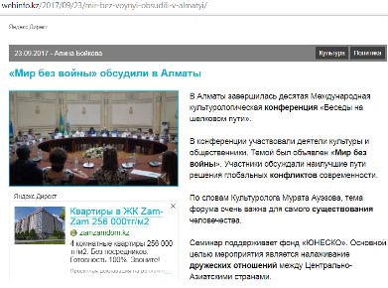

http://en.unesco.org/silkroad/node/9712
Ассамблея народа Казахстана и Республиканское государственное учреждение «Когамдык келисим» при поддержке Национальной комиссии Казахстана по делам ЮНЕСКО и Государственного музея «Центра сближения культур» принимают 11-й ежегодный семинар «Беседы о Шелковый пути: мир без войны» с 21 по 23 сентября 2017 года в Алматы. Целью конференции этого года является поощрение сокращения конфликтов путем создания пути для восстановления духовных контактов между теми странами, которые имеют голос в геополитическом ландшафте и влиянии на проблемы, с которыми сегодня сталкивается мир. Кроме того, будет обсуждаться предложение приемлемых методов для достижения лучших результатов, учитывая мирный диалог, который использовался во времена Шелкового пути.
Среди участников семинара будут политологи, философы и другие специалисты из разных стран Шелкового пути, такие как Казахстан, Кыргызстан, Таджикистан, Туркменистан, Узбекистан и Россия. В этом году конференция также отметит десятилетнюю историю проекта «Беседы на Шелковом пути» и по этому случаю покажет документальный фильм и проведет выставку, организованную Национальной библиотекой Республики Казахстан. Город Алматы был выбран местом проведения в связи с его центральной ролью на наземных маршрутах Шелкового пути. Благодаря своей сети и поселенцам он стал одним из центральных торговых, ремесленных и сельскохозяйственных центров.

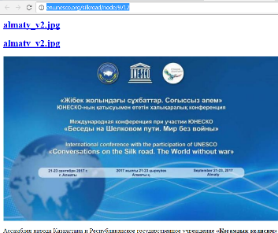

https://strategy2050.kz/ru/news/48342/

В мероприятии приняли участие заместитель Председателя Ассамблеи народа Казахстана - заведующий Секретариатом АНК Дархан Мынбай, руководитель международного проекта «Беседы на Шелковом пути», культуролог, общественный деятель Мурат Ауэзов, поэт, народный писатель Казахстана, общественный деятель, дипломат Олжас Сулейменов, депутаты Мажилиса Парламента РК, представители государственных органов, творческой и гуманитарной интеллигенции стран Центральной Азии, России и Китая, международные эксперты, члены АНК и этнокультурных объединений.
«Сегодня, мы открываем очередные, 11-ые «Беседы», которые уже в 11-ый раз собирают интеллектуалов из стран Центрально-Азиатского региона. Очень приятно понимать, что Ассамблея народа Казахстана способствует тому, что представители интеллектуальных элит имеют возможность регулярно встречаться и в форме открытой, доверительной беседы, обсуждать насущные проблемы стран Центральной Азии, искать пути их решения. За время своего существования «Беседы», начавшиеся в формате небольших встреч, на которых обсуждали злободневные проблемы общества, стали значимой диалоговой площадкой в Центрально-Азиатском регионе. Можно уверенно говорить о том, что сегодня воплощены мечты и идеи, озвученные на первых «Беседах», и проект вышел на просторы всего Шелкового пути», - сказал Дархан Мынбай.
В ходе конференции были обсуждены темы глобальных вызовов современности, поиск превентивных мер и алгоритмы устранения кризисных и конфликтных ситуации, с учетом прошлого опыта народов и миротворческих традиций Великого Шелкового пути.
Также в рамках конференции прошли выставки книжных раритетов из фонда Национальной библиотеки РК и панельная дискуссия на тему «Миротворчество в истории и современности Великого Шелкового пути».
Как сообщили в пресс-службе АНК, партнерами организации конференции выступили Национальная комиссия Республики Казахстан по делам ЮНЕСКО и ИСЕСКО, РГКП «Государственный музей «Центр сближения культур», Научный кабинет М.О.Ауэзова, общественный фонд «Социальный консорциум Ассамблеи народа Казахстана».
Отметим, Международный культурологический проект Ассамблеи народа Казахстана «Беседы на Шелковом пути» проводится ежегодно с 2007 года с участием стран Центрально-Азиатского региона.
Цель проекта – способствовать возрождению и укреплению всесторонних связей между странами и народами Центрально-Азиатского региона.
- в печатных изданиях или в иных формах на материальных носителях - бумага, пленка и т.п., пользователь обязан в каждом случае указывать, что источником материалов является веб-сайт www.strategy2050.kz;

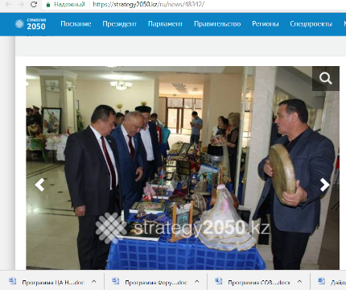

http://www.almaata.kz/
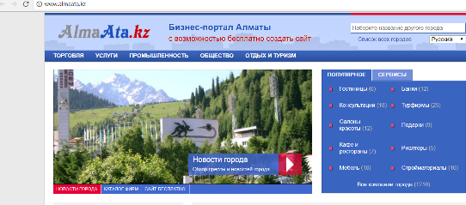
- В Актау прошел I Международный молодежный форум. ... В Алматы обсудили мир без войны ... уже традиционная Международная культурологическая конференция «Беседы нашелковом пути», передает телеканал «МИР 24»."

http://lenta.inform.kz/ru/search?sword=+%C2%AB%D0%91%D0%B5%D1%81%D0%B5%D0%B4%D1%8B+%D0%BD%D0%B0+%D0%A8%D0%B5%D0%BB%D0%BA%D0%BE%D0%B2%D0%BE%D0%BC+%D0%BF%D1%83%D1%82%D0%B8%C2%BB&x=0&y=0
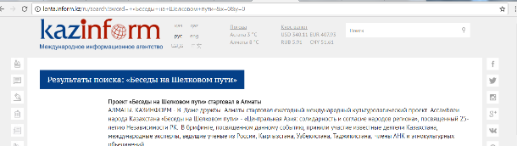
АЛМАТЫ. КАЗИНФОРМ - В Доме дружбы Алматы стартовал ежегодный международный культурологический проект Ассамблеи народа Казахстана «Беседы на Шелковом пути» - «Центральная Азия: солидарность и согласие народов региона», посвященный 25-летию Независимости РК. В брифинге, посвященном данному событию, приняли участие известные деятели Казахстана, международные эксперты, ведущие ученые из России, Кыргызстана, Узбекистана, Таджикистана, члены АНК и этнокультурных объединений.

http://semeytany.kz/index.php?option=com_content&view=frontpage&Itemid=28
В Алматы обсудили мир без войны ... культурологическая конференция «Беседы на шелковом пути», передает телеканал «МИР 24»

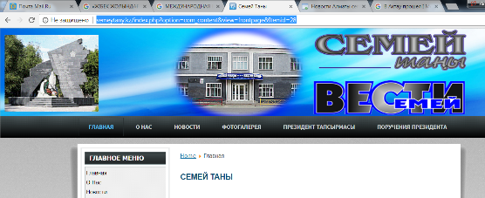

https://strategy2050.kz/news/48342

Іс-шараға Қазақстан халқы Ассамблеясы Төрағасының орынбасары – ҚХА Хатшылығының меңгерушісі Дархан Мыңбай, «Жібек жолындағы сұхбат» халықаралық жобасының жетекшісі, мәдениеттанушы, қоғам қайраткері Мұрат Әуезов, ақын, Қазақстанның халық жазушысы Олжас Сүлейменов, ҚР Парламенті Мәжілісінің депутаттары, Орталық Азия, Ресей және Қытай елдері мемлекеттік органдарының, шығармашылық және гуманитарлық зиялы қауымының өкілдері, халықаралық срапшылар, ҚХА және этномәдени бірлестіктердің мүшелері қатысты.
«Бүгін біз кезекті, 11-ші «Жібек жолындағы сұхбаттың» жұмысын бастап отырмыз. Жоба Орта Азиядағы ой-өрісі биік парасатты азаматтардың басын 11-ші рет қосып отыр. Осындай топ өкілдерінің ашық әңгіме форматында кездесуіне, Орта Азиядағы өзекті мәселелерді талқылап, сол бойынша шешім табуға Қазақстан халқы Ассамблеясы септігін тигізіп жатқаны қуантады. Кішігірім кездесулерден бастау алған, қоғамдағы көкейкесті мәселелер талқыланатын «Жібек жолындағы сұхбаттар» осы уақыт аралығында Орта Азиядағы маңызды диалогтық алаңшаға айналды. Ең алғашқы «сұхбат» барысында айтылған армандар мен идеялар бүгін жүзеге асты деп батыл айтуға болады. Жоба Жібек жолының барлық жазығын қамтыды», - деді Дархан Мыңбай.
Конференция барысында халықтардың өткендегі тәжірибесі мен Ұлы Жібек жолының бітімгершілік дәстүрлерін ескере отырып, заманауи жаһандық сын-қатерлер мен олардың шешімін табу тақырыбы талқыланды.
Сонымен қатар, конференция шеңберінде ҚР Ұлттық кітапханасының қорынан аса құнды көне кітаптар көрмесі және «Ұлы Жібек жолы тарихындағы және заманауи бітімгершілік» панельдік пікір алмасу өтті.
ҚХА баспасөз қызметінен хабарлағандай, конференцияның серіктестері Қазақстан Республикасының ЮНЕСКО және ИСЕСКО істері жөніндегі ұлттық комиссиясы, «Мәдениеттерді жақындастыру орталығы» мемлекеттік музейі» РМКК, ҚР Ұлттық кітапханасы жанындағы М.О.Әуезов ғылыми кабинеті, «Қазақстан халқы Ассамблеясының әлеуметтік консорциумы» қоғамдық қоры болды.
Атап өтер болсақ, Қазақстан халқы Ассамблеясының халықаралық мәдениеттанушылық жобасы «Жібек жолындағы сұхбат» 2007 жылдан бастап жыл сайын Орталық Азия өңірі елдерінің қатысуымен өткізіліп келеді.
Жобаның мақсаты – Орталық Азия өңірі елдері мен халықтарының арасындағы жан-жақты байланыстардың жаңғыруы мен нығаюына ықпал ету.

http://shuchinsk.astana-kz.info/
В Алматы обсудили мир без войны. В Алматы прошла уже традиционная Международная культурологическая конференция «Беседы на шелковом пути», передает телеканал «МИР 24».

https://www.facebook.com/profile.php?id=100007817584833

